附件2016-2017-2 程序设计实践的各项要求

总体要求：
·评分标准：实践报告 ＋现场验收

考勤每缺席1次，总评分数减5分
上机时间玩游戏，第1次扣5分，第2次扣10分，第三次成绩为不合格
总评分每扣10分成绩降一档

本次程序设计实践需要至少完成备选题中的3个，上不封顶。同学间可以相互讨论，但严禁抄袭，一经发现，相关同学的成绩均为不及格。每位同学需在最后一天前提交内容一致的书面报告和电子报告，不按时提交报告的同学成绩为不合格。电子报告文件名为学号+名字，内容首先为报告名称、完成题目数， 然后依次为完成的各题(题目、规范有效程序、测试用例和结果屏幕拷贝，必要说明)；最后对本次程序设计实践进行小结，需写出完成本课程设计的心得、收获和不足。 提交报告后均需经过验收，验收按自评成绩从高到底和完成题目数从多到少次序进行，没有通过验收成绩为不合格。

（二）选题及要求 （共至少完成3题），教材上综合性试验5~10必选一题
本次程序设计实践需要至少完成下列备选题中的3个。各个题目需要完成的具体功能和要求详见各题要求。

第一题 排序效率分析
编写气泡排序、简单插入排序和快速排序函数，利用这些函数分别对规模为100、1000、10000、100000、100000的数组（利用随机函数生成后保存在辅助数组中）排序，利用时间函数分别计算出各排序所需时间。当对几乎有序数组（用排序后的数组模拟）再次排序时，结果又如何？

第二题 连通块数 (10分)
题目描述
读入矩阵行和列及元素数据，计算并打印出矩阵中的连通块数。注：此处，连通块定义为上、下、左、右编号（元素）相同。
输入描述
矩阵行和列数及元素数据。所有元素均为正整数。
输出描述
连通块数
样例输入
7 6
4 4 4 4 4 4
4 1 3 2 1 4
4 1 2 2 1 4
4 1 1 1 1 4
4 1 2 2 3 4
4 3 3 3 3 4
4 4 4 4 4 4
样例输出
6

第三题 文件读写
题目描述
某班开设有英语、数学、程序设计三门课程，该班同学不多于50人。分别编写程序下列要求的4个小程序
- 读入该班同学信息， 将信息保存在文本文件students.txt中。
- 读入该班同学信息， 将信息保存在二进制文件students.dat中。
- 从文本文件students.txt中读入该班同学信息，排序后按总成绩从高到底输出。
- 从在二进制文件students.dat读入该班同学信息，排序后按总成绩从高到底输出。

样例输入
张三 80 90 88
李四 66 80 90
王五 50 78 87
Jack 68 86 70
Tom 60 88 96
样例输出
姓名 英语 数学 程序设计 总分
张三 80 90 88 258
Tom 60 88 96 244
李四 66 80 90 236
Jack 68 86 70 224
王五 50 78 87 215

第四题 学生成绩排序和查找
某班开设有英语、数学、程序设计三门课程，该班同学不多于50人。编写具有下列功能的菜单驱动的程序。
（1）添加学生信息
（2）显示所有学生信息
（3）删除学生信息 让操作者输入要删除学生的名字，将其删除
（4）查询学生信息 让操作者输入要查询学生的名字，显示其信息或提示无
（0）退出系统

第五题 约瑟夫环
有M个人围坐成一圈， 编号依次从1开始递增，现从编号为1的人开始报数，报到N的人出列，然后再从下一人开始重新报数，报到N的人出列；重复这一过程，直至所有人出列。求出列次序。约瑟夫环要求用循环单链表表示，需正确使用和释放空间。
输入描述
每行包括M、N两个正整数
输出描述
每个测试用例结果占一行，每个编号占4位。
样例输入
10 3
样例输出
3 6 9 2 7 1 8 5 10 4

第六题 又见约瑟夫环
题目描述
有M个人围坐成一圈， 编号依次从1开始递增直到M，现从编号为1的人开始报数，报到N的人出列，然后再从下一人开始重新报数，报到N的人出列；重复这一过程，直至所有人出列。所有出列的人再次按出列顺序围坐成一圈，并从第1人开始报数，这次为报到K的人出队列，然后再从下一人开始重新报数，报到K的人出列；重复这一过程，直至所有人出列。求最后出列次序
输入描述
每行包括M、N、K三个正整数；N、K可能为1
输出描述
每个测试用例结果占一行，每个编号占4位。
样例输入
10 3 5
样例输出
7 4 1 6 10 5 3 2 8 9

第七题 好玩的约瑟夫环
题目描述
有M个人，编号分别为1到M，玩约瑟夫环游戏，最初时按编号顺序排成队列；每遍游戏开始时，有一个正整数报数密码N，队列中人依次围坐成一圈，从队首的人开始报数，报到N的人出列，然后再从出列的下一人开始重新报数，报到N的人出列；重复这一过程，直至所有人出列，完成一遍游戏，所有出列的人形成新队列；游戏可能玩很多遍，每遍有新报数密码。求若干遍游戏完成后队列次序。
输入描述
每个测试用例包含若干个正整数（至少1个），第一个正整数为玩游戏人数M，后续每个正整数为每遍游戏报数密码；报数密码可能为1
输出描述
每个测试用例结果占一行，每个编号占4位。
样例输入
10 3 5 2
样例输出
4 6 5 2 9 1 3 7 8 10

第八题 有符号大数
题目描述
应用中需要解决大数运算问题。请设计大数算法，能支持大数＋、－运算和输出。假定本题大数在200位以内。
输入描述
输入两行分别为两个有符号大数
输出描述
输出它们的和、差（每个占1行）
样例输入
-1234567890987654321333888999666
147655765659657669789687967867
样例输出
-1086912125327996651544201031799
-1382223656647311991123576967533

第九题 万年历
编写程序， 读入任一年份，模拟挂历显示该年年历， 要求每两月并排显示。 例如2014
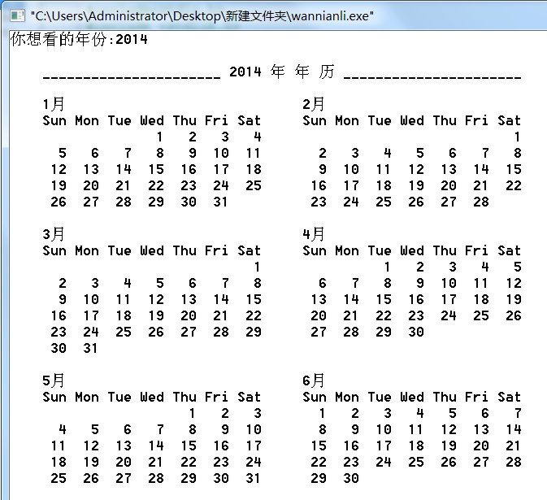
第十题. 某文本文件test.txt中包含有若干十进制正整数（同一行中连续数字字符可构成十进制正整数，不考虑负数、小数、十六进制数或科学计数法）和其它一些英文信息。设计程序，提取文件中所有十进制正整数，并以每行5数形式输出，最后输出所有十进制正整数之和。
样例文件 :
This is a test sample file
include 33549 and 11286,
56 887
样例输出:
33549 11286 56 887
45778

第十一题. 假设二维空间存在n（n>=2）个点，以这些点中任意一对点为端点，总共可构成n*(n-1)/2个线段。设计程序，读入n及n个点的x和y坐标，计算并输出最长线段和最短线段的长度。
样例输入 : 5
0 0 3 5 -2 -8 10 11 22 16
样例输出 : 33.9411,5.83095

第十二题 下厨房
题目描述
牛牛想尝试一些新的料理，每个料理需要一些不同的材料，问完成所有的料理需要准备多少种不同的材料
输入描述
每个输入包含 1 个测试用例。每个测试用例的第 i 行，表示完成第 i 件料理需要哪些材料，各个材料用空格隔开，输入只包含大写英文字母和空格，输入文件不超过 50 行，每一行不超过 50 个字符。
输出描述
输出一行一个数字表示完成所有料理需要多少种不同的材料。
样例输入
BUTTER FLOUR
HONEY FLOUR EGG
样例输出
4

（附：如果同学们有自己的想法和想做的课题，可以跟事先和我沟通和协商，自己组题，文档要求如上。由于机房未必具备大家所需的软件环境，所以做自己课题的同学，请确保上机时间在机房完成课题。）

